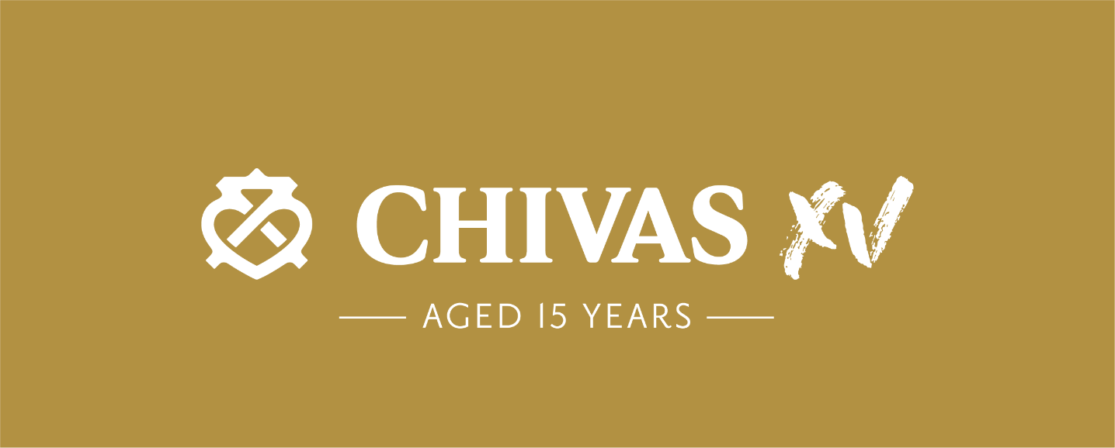

Chivas spriter opp den skotske whisky-kategorien ved å lansere Chivas XV, en 15 år gammel Blend som utfordrer tradisjonelle oppfatninger om når og hvordan skotsk whisky skal nytes. Chivas XV er spesielt beregnet for livlige øyeblikk og feiringer, og beviser at en seriøs whisky ikke nødvendigvis må nytes i en seriøs setting.

Som en del av Chivas’ eksperttradisjon for blanding av whisky, har Chivas XV eldet i minst 15 år og har gjennomgått noe fatlagring i Grande Champagne Cognac-fat, hvilket fører to av verdens mest prestisjefylte brenneviner sammen i en skjønn forening av tradisjon og innovasjon. Bruk av Grande Champagne Cognac-fat gjør at man får en rik, raffinert og fløyelsaktig variant av den tradisjonelle stilen som kjennetegner Chivas house.

Chivas XV, hvis navn viser både til alderen og til tradisjonell klassifikasjonsmåte for konjakk, har et nytt og moderne utseende, samtidig som det har bevart den ikoniske flaskeformen som gjør Chivas whisky gjenkjennelig over hele verden.

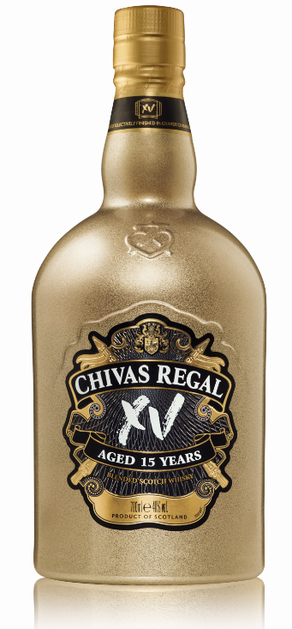DUFT  
Fyldig og søt med konsentrerte innslag av stuede røde epler, hjemmelaget appelsinsyltetøy, honning, kanel og saftige rosiner.

SMAK  
Utrolig myk og fruktig med smak av posjerte pærer blandet med fløtekaramell og karamelltoffee. Fløyelsaktig konsistens.

FINISH  
Avrundet med en antydning av vanilje.

FARGE: Fyldig gull.

**Nå tilgjengelig på Vinmonopolet, VP-nr.:  10454601, BU, 615,-kr.  
EPD-nr.: 5171590  
Vectura-nr. 149938**

For mer informasjon vennligst ta kontakt med:

Mia K.Dalseng, Prestige Portfolio Manager Pernod Ricard

[Mia.Dalseng@pernod-ricard.com](mailto:Mia.Dalseng@pernod-ricard.com), Tel.: 99 87 18 18

Om Chivas Regal

Chivas Regal ble lansert i 1909 og er ansett som verdens første luksuswhisky. Merket anses for å være en tidløs klassiker og er blitt berømt for sin standardsettende kvalitet og smak, substans og eksklusivitet. Chivas Regal er også et globalt merke som har vært meget viktig for å fremme veksten av skotsk whisky på det internasjonale markedet. I dag selges det årlig 4,5 millioner 9-liters kasser Chivas Regal i mer enn 150 land over hele verden. Med sjenerøsitet, entreprenørskap og integritet i fokus lanserte Chivas Regal sin vellykkede Win the Right Way-kampanje i 2014. Målet med denne kampanjen er å inspirere en ny generasjon og samtidig påvirke andres liv på en positiv måte.